ТЕХНИЧЕСКИЕ ХАРАКТЕРИСТИКИ ИЗДЕЛИЯ

ФИТИНГИ СИНЯЯ СЕРИЯ

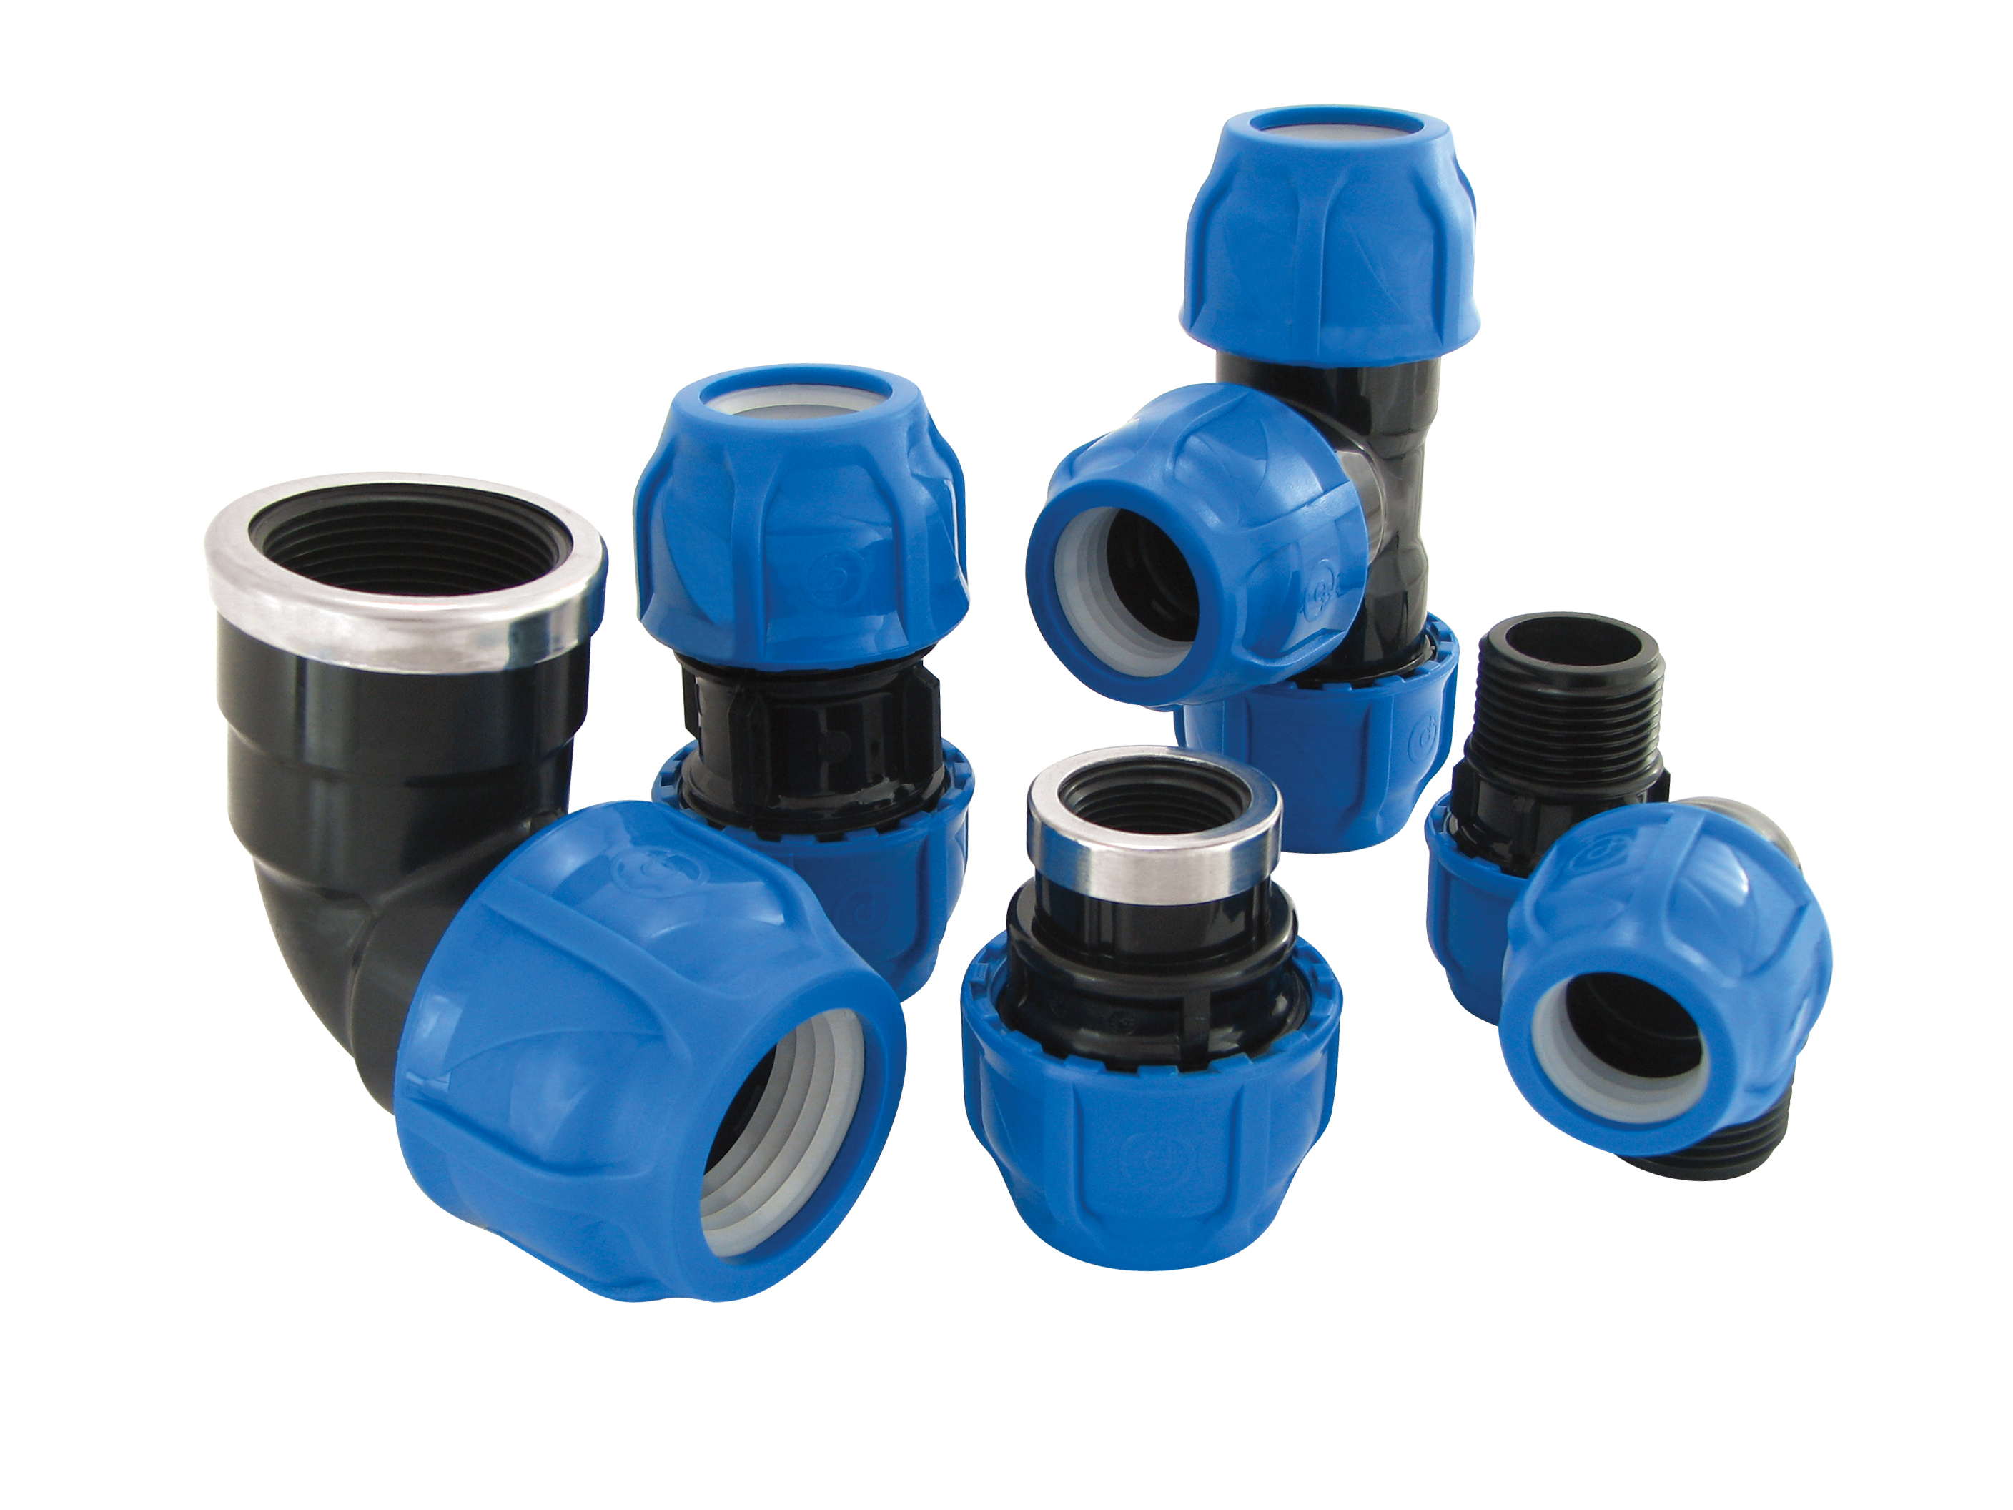

1. ОПИСАНИЕ ИЗДЕЛИЯ

Детали, применяемые для механического соединения полиэтиленовых труб.

2. ОБЛАСТИ ПРИМЕНЕНИЯ

- Системы питьевого водоснабжения
- Ландшафтный дизайн
- Сельскохозяйственная ирригация

1

3. ХАРАКТЕРИСТИКИ МАТЕРИАЛА
- Гарантированное значение давления:
Ø 20 мм – Ø 110 мм: 16 Бар / 20 ⁰C
Ø 125 мм : 10 Бар / 20 ⁰C

- Изготовлены из ударопрочного высококачественного полипропиленового сырья,
- Благодаря конической затяжке обеспечивается предотвращение проблем, которые могут возникнуть из-за разницы в размерах или овальности труб.
- Поскольку материал не пропускает ультрафиолетовые лучи, на изделии не образуется мох и не размножаются бактерии.
- Будучи изготовленными из специальной резины Oringi, обеспечивают герметичность при высоком давлении.
- Внутренние поверхности изделия отличаются однородностью и отсутствием пор.
- Не содержат вредных соединений, которые могут изменить запах и вкус воды.
- Наши резьбовые изделия обеспечивают высокую герметичность при переменных температурах благодаря коррозионностойкому металлическому кольцу.
- Размеры резьбы соответствуют стандарту ИСО 7-1.
- Соответствуют стандарту ISO 17885.

4. ВНЕШНИЙ ВИД
При осмотре невооруженным глазом внутренние и внешние поверхности фитингов не должны иметь неровностей и загрязнений, а также сколов, точечных повреждений и других дефектов поверхности, которые препятствуют их соответствию применяемому международному стандарту.
Ни один из компонентов фитингов не должен иметь признаков повреждения, царапин, изъянов, пузырей или трещин, которые могли бы нарушить его соответствие положениям международного стандарта.

5. УПАКОВКА
ПЭ фитинги поставляются на рынок в упаковке, уложенными в определенном количестве в коробки/пакеты, обеспечивающие защиту изделий от повреждений при транспортировке.

2
6. МАРКИРОВКА
Объемное тиснение на представленных на рынок механических фитингах содержит следующую информацию:
- Информация о торговой марке (POELSAN),
- Расчетное давление (PN),
- Номинальный диаметр (мм),
- Материал корпуса (PP),
- Дата изготовления
На упаковке прописываются:
- Наименовании изделия, код,
- Размер изделия,
- Номер стандарта,
- Область применения,
- Количество изделий в упаковке,
- Название компании, адрес и другая информация (торговая марка и т.д.),

7. ВИЗУАЛЬНЫЙ ОСМОТР И ИСПЫТАНИЯ ИЗДЕЛИЯ
НАИМЕНОВАНИЕ ИСПЫТАНИЯ | ИСО | ПОРЯДКОВЫЙ № СТАНДАРТА | ТЕМПЕРАТУРА | PN | ПРОДОЛЖИТЕЛЬНОСТЬ  ИСПЫТАНИЯ (час)
Определение предела прочности корпуса | ИСО 1167-3 | 9.2 | 20°C | 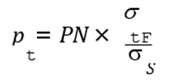 | 1
Определение предела прочности корпуса | ИСО 1167-3 | 9.2 | 95°C |  | 1000
Герметичность при внутреннем давлении | ИСО 3458 | 9.3.3.1 | 20°C | PN X 1,5 | 1
Долгосрочное испытание на герметичность под внутренним давлением | ИСО 3458  ИСО 1167-1 | 9.3.3.2 | 20°C | PN X 1,2 | 1000
Устойчивость к сепарации при 23 °C | ИСО 3501 | 9.3.3.4 | 23 °C | 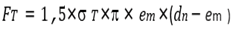 | 1
Герметичность под действием внутреннего давления при скручивании | ИСО 3503 | 9.3.3.7 | 23 °C | PN X 1,5 | 1
Герметичность при отрицательном давлении | ИСО 3459 | 9.3.3.8 | 20°C | 100+50 мбар | 1
Герметичность при отрицательном давлении | ИСО 3459 | 9.3.3.8 | 20°C | 800 ± 50 мбар | 1

3

8. РЕКОМЕНДАЦИИ ПО ЭКСПЛУАТАЦИИ

- В процессе хранения и монтажа фитинги для соединения труб Poelsan следует держать вдали от твердых и острых предметов. При установке под землей, изделия следует присыпать песком, чтобы защитить их от воздействия твердых и острых предметов. Категорически запрещается использовать поврежденные фитинги.

- Для достижения максимальной эффективности от использования фитингов Poelsan для соединения труб, тройники и колена следует устанавливать под углом 90° по отношению к трубе, а другие фитинги - под углом 180°. Соединения, выполняемые под другими углами, могут вызвать напряжение в переходниках, и сократить срок службы смонтированного изделия.

- При установке резьбовых фитингов следует использовать тефлоновую ленту. Тефлоновую ленту необходимо обернуть вокруг переходника в достаточной для предотвращения протечки воды степени, причем намотку необходимо выполнять в направлении затяжки.

- Чрезмерная затяжка гайки при монтаже вызовет дополнительную нагрузку на адаптер. Изделие, подвергающееся дополнительной нагрузке в описанных выше условиях, не будет соответствовать гарантированным значениям давления. По этой причине следует помнить, что изделие является пластиковым и должно затягиваться только с тем усилием, которое обеспечивает герметичность соединения.

